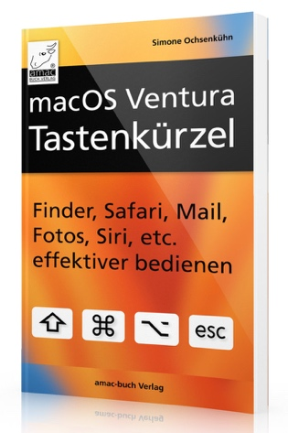
macOS Ventura Tastenkürzel
Finder, Safari, Mail, Fotos, Siri, etc. effektiver bedienen
macOS Ventura und seine Programme lassen sich sehr effektiv und blitzschnell mit Hilfe von Tastenkürzeln steuern. So können Sie zum Beispiel im Finder mit einem Kurzbefehl viel schneller einen neuen Ordner anlegen, als es über das Finder- oder Kontextmenü möglich wäre.
Dieses Buch enthält alle wichtigen Tastenbefehle für das fortschrittlichste und innovativste Betriebssystem aus dem Hause Apple sowie seine bedeutendsten Programme. Die Funktionsbeschreibungen sowie die Tastaturkurzbefehle werden nicht nur in übersichtlichen Tabellen dargestellt. Sie erfahren auch, wie Sie eigene Kürzel definieren können. Auch das Navigieren des Macs mit Hilfe eines Trackpads und die Gestensteuerung kommen nicht zu kurz.
Folgende App-Tastenkürzel sind im Buch enthalten:
- Finder und Finder-Fenster
- Siri
- Mail
- Safari
- TextEdit
- Musik
- TV
- Podcasts
- iMovie
- Festplattendienstprogramm
- Vorschau
- Schlüsselbundverwaltung
- Bücher
- Nachrichten
- Karten
- Kalender
- Notizen
- Fotos
- Erinnerungen
- FaceTime
- Gestensteuerung
- ForceTouch
- Schnellaktionen
- Kurzbefehle
Autor: Simone Ochsenkühn
ISBN-Nummer: 978-3-95431-094-4
Preis: 7,50 Euro
Format: 125 x 200 mm
Seitenanzahl: 88 Seiten
Gewicht: ca. 0,1 kg

